# 实验5 索引和数据完整性

实验5.1 索引

1．使用CREATE INDEX语句创建索引

（1）对YGGL数据库的Employees表中的DepartmentID列建立索引。在MySQL 客户端输入如下命令并执行：

create index depart_ind

on Employees(DepartmentID);

（2）在Employees表的Name列和Address列建立复合索引。

create index Ad_ind

on Employees(Name, Address);

（3）对Departments表的DepartmentName列建立唯一性索引。

create unique index Dep_ind

on Departments(DepartmentName);

【思考与练习】

1. 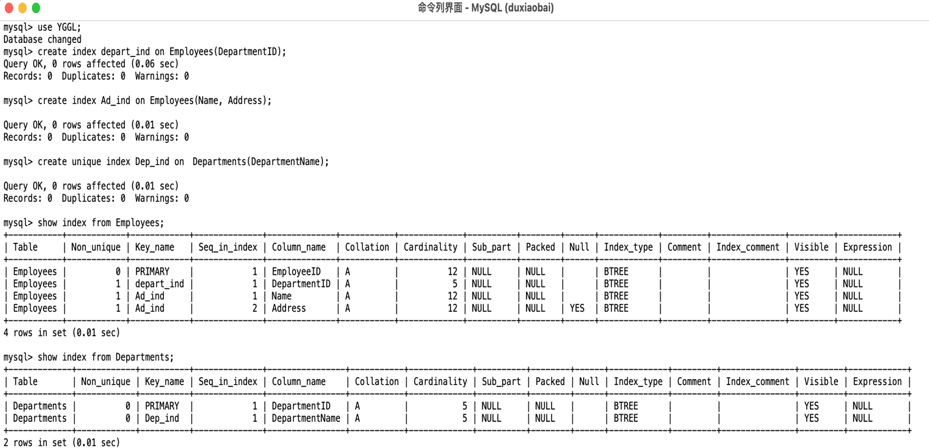索引创建完后可以使用“SHOW INDEX FROM 表名”语句查看表中的索引。

b．对Employees表的Address列（前6个字符）进行前缀索引。

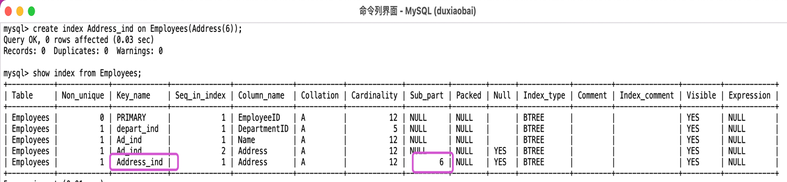使用CREATE INDEX语句能创建主键吗？ 答：不能

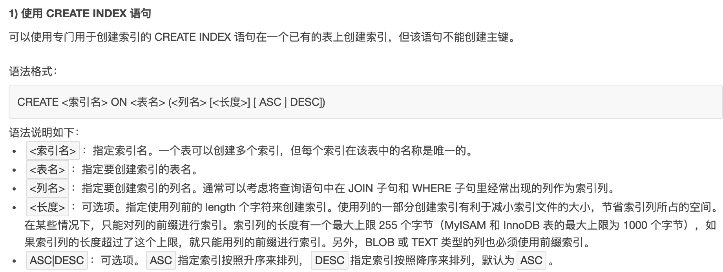

2．使用ALTER TABLE语句向表中添加索引

（1）向Employees表中的出生日期列添加一个唯一性索引，在姓名列和性别列上添加一个复合索引。

可使用如下SQL语句：

alter table Employees

add unique index date_ind(Birthday),

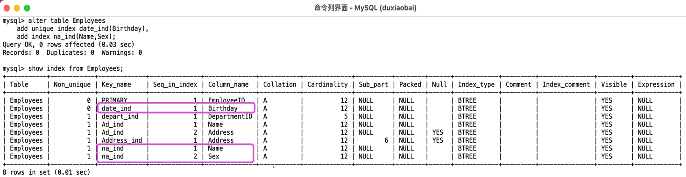 add index na_ind(Name,Sex);

（2）假设Departments表中没有主键，使用ALTER TABLE语句将DepartmentID列设为主键。

可使用如下SQL语句：

alter table ~~Employees~~Departments

add primary key(DepartmentID);

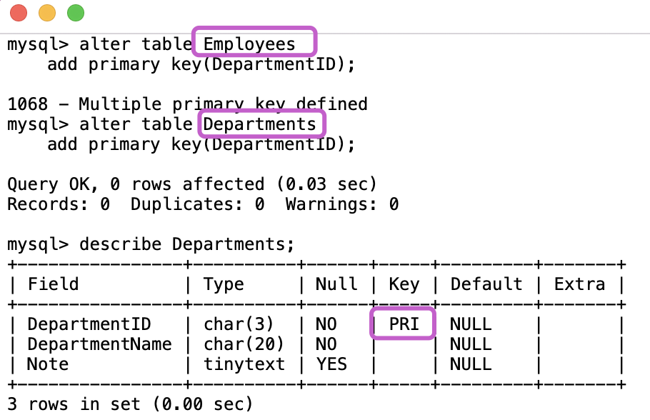

【思考与练习】

添加主键和添加普通索引有什么区别？

答：添加主键会自动创建主键索引， 普通索引需要自己手动去添加和指定

3．在创建表时创建索引

创建与Departments表相同结构的表Departments1，将DepartmentName设为主键，在DepartmentID上建立一个索引。

create table Departments1

(

DepartmentID CHAR(3),

DepartmentName CHAR(20),

Note TEXT,

primary key(DepartmentName),

index DID_ind(DepartmentID)

);

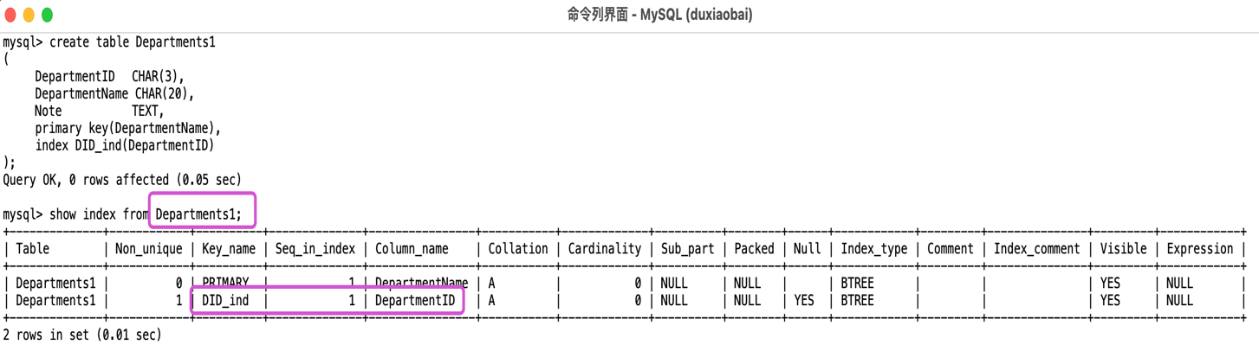

4．删除索引

（1）使用DROP INDEX语句删除Employees表上的索引depart_ind，可使用如下SQL语句：

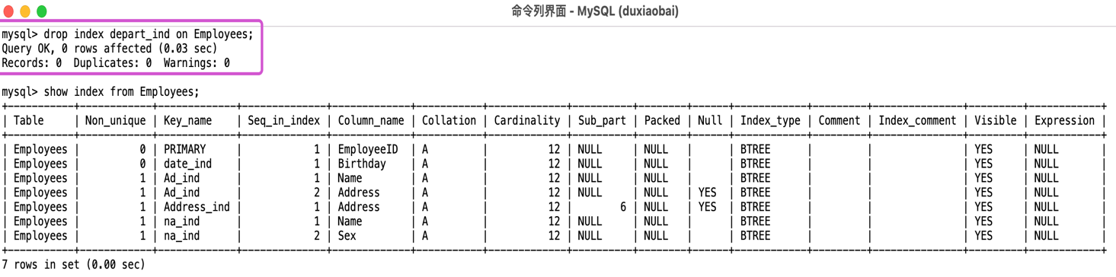drop index depart_ind on Employees;

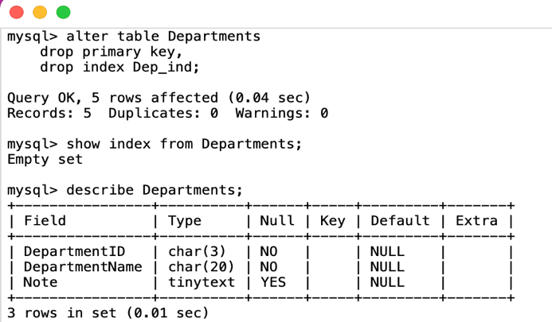（2）使用ALTER TABLE语句删除Departments表上的主键和索引Dep_ind。

alter table Departments

drop primary key,

drop index Dep_ind;

实验5.2 数据完整性

（1）创建一个表Employees3，只含EmployeeID、Name、Sex和Education列。将Name设为主键，作为列Name的完整性约束。EmployeeID为替代键，作为表的完整性约束。

create table Employees3

(

EmployeeID char(6) not null,

Name char(10) not null primary key,

Sex tinyint(1),

Education char(4),

unique(EmployeeID)

);

（2）创建一个表Salary1，要求所有Salary表上出现的EmployeeID都要出现在Salary1表中，利用完整性约束实现，要求当删除或修改Salary表上的EmployeeID列时，Salary1表中的EmployeeID值也会随之变化。

可使用如下SQL语句：

create table Salary1

(

EmployeeID char(6) not null primary key,

InCome float(8) not null,

OutCome float(8) not null,

foreign key(EmployeeID)

references Salary(EmployeeID)

on update cascade

on delete cascade

);

【思考与练习】

a．创建完Salary1表后，初始化该表的数据与Salary表相同（提示：转储salary表中结构和数据，执行其中的insert语句）。

删除Salary表中的一行数据，再查看Salary1表的内容，看看会发生什么情况。反之删除Salary1表中的一行数据，再查看Salary表的内容，看看会发生什么情况。说明什么？

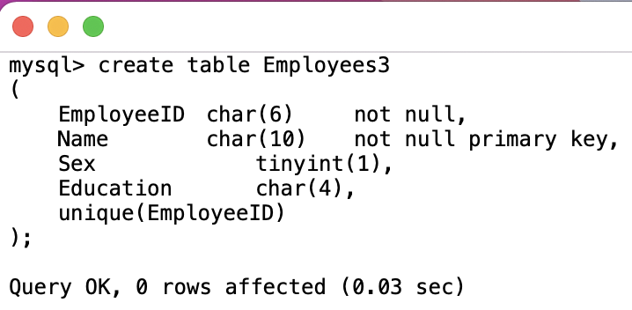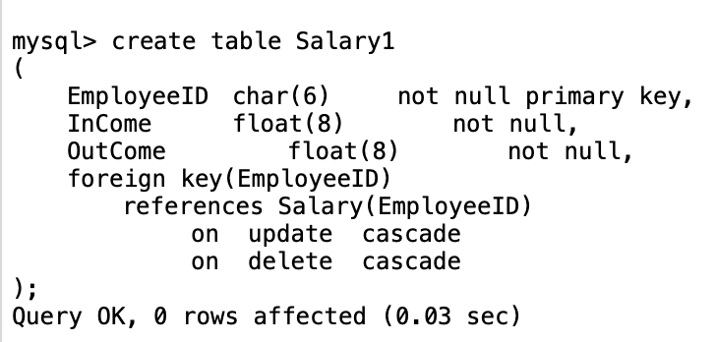

答：删除其中一个表的数据，另一个表中数据也同时被删除。这是因为salary1表中参照完整性的外键为EmployeeID，其参照性键并且指定了参照性动作delete和update的级别为：CASCADE(级联)：在父表上update/delete记录时，同步update/delete掉子表的匹配记录。因此当表salary表中数据发生变化时，会同步到salary1表中。

1. 使用ALTER TABLE语句向Salary表中的EmployeeID列添加一个外键，要求当Employees表中要删除或修改与EmployeeID值有关的行时，检查Salary表有没有该EmployeeID值，如果存在则拒绝更新Employees表。

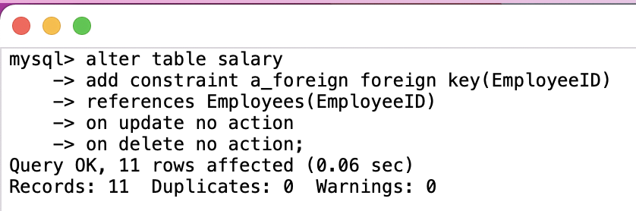

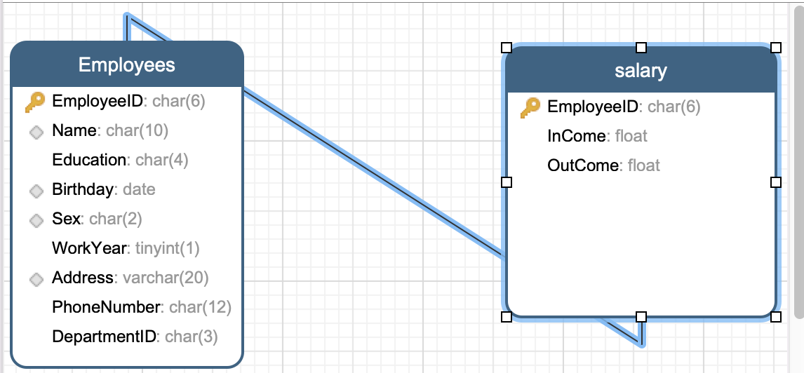

（3）创建表student，只考虑学号和性别两列，性别只能是男或女。

create table student

(

学号 char(6) not null,

性别 char(1) not null

check(性别 in ('男', '女'))

);

【思考与练习】

创建表student2，只考虑学号和出生日期两列，出生日期必须大于1990年1月1日。

注意：CHECK完整性约束在目前的MySQL版本中只能被解析，还不能实现该功能。

